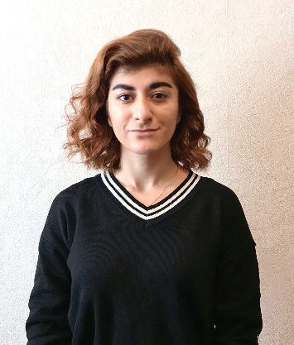

ЗАЯВКА УЧАСТНИКА
Номинация молодые педагоги дополнительного образования
Девиз, под которым участник выступает в конкурсе:
«Если хочешь свернуть горы, начинай с маленьких камешков»

1.Общие сведения
Субъект Российской Федерации | Оренбургская область
Населенный пункт | Город Бузулук
Фамилия | Эвоян
Имя | Астхик
Отчество | Арменовна
Дата рождения (день, месяц, год) | 03.03.1995
Место рождения | Республика Армения
2. Работа и учеба
Должность (по штатному расписанию с указанием преподаваемого предмета) | Педагог дополнительного образования
Место работы или учебы (название учебного заведения по уставу)* | Муниципальное автономное учреждение дополнительного образование города Бузулука «Центр дополнительного образования для детей «Содружество»
Ф.И.О. директора образовательного учреждения (не заполняется в номинациях «Молодые управленцы» в группе руководитель образовательного учреждения и «Молодые руководители дошкольных образовательных организаций» в группе заведующие) | Терлеева Надежда Юрьевна
Год приема на работу / поступления | 2016
Педагогический стаж (полных лет на момент заполнения анкеты) | 4 года
Управленческий стаж (заполняется в номинациях «Молодые управленцы», «Молодые руководители дошкольных образовательных организаций») | -
Участник муниципального этапа конкурса (год), результат участия | -
3. Образование
Образование (укажите название и год окончания учебного заведения, факультет) | ФГБОУВО «Оренбургский государственный университет», бакалавриат по направлению подготовки педагогического образования, 2020 год
4. Общественная деятельность
Правительственные, отраслевые, общественные и международные награды (укажите название и в скобках год получения награды) | - Почетный знак Оренбургской областной общественной организации «Федерация детских организаций» (2017 г.), - Благодарность Международного союза детских общественных объединений «Союза пионерских организаций – Федерации детских организаций» (2018 г.)
Членство в общественных организациях (укажите название и год вступления) | -
6. Увлечения
Хобби | Танцы, съедобная флористика, организатор поэтического проекта
Чем Вы можете «блеснуть» на сцене? | Вокал, танцы, поэзия
7. Контакты
Рабочий адрес (с указанием индекса) | 461040, Оренбургская область, улица Ленина, дом 64
Рабочий телефон (с указанием междугороднего кода) | 8(35342)20854
Мобильный телефон | 89969248081
Рабочая электронная почта | cdod.obraz3@mail.ru
Личная электронная почта | marisova.anna@yandex.ru
Адрес личного сайта, странички в Интернете | https://cod-vo.ucoz.net/index/pedagogicheskij_debjut_2021/0-64
Адрес школьного сайта в Интернете | https://cod-vo.ucoz.net/
8. Заявка на учебное занятие на очном туре конкурса (для учителей и педагогов дополнительного образования)
Название предмета (для учителей) // программы (для ПДО) | Дополнительная общеобразовательная общеразвивающая программа «Основы актерской импровизации»
Класс (для учителей, классных руководителей) // возрастная группа или класс (для ПДО, психологов) | 13-17 лет

